附件3
十堰市郧阳区2023年公开招聘事业单位
工作人员面试考点位置图

地 址：十堰市郧阳科技学校（郧阳区人民医院西侧100米处）。（使用导航时可直接输入:十堰市郧阳科技学校）。
考点入口：郧阳科技学校大门。
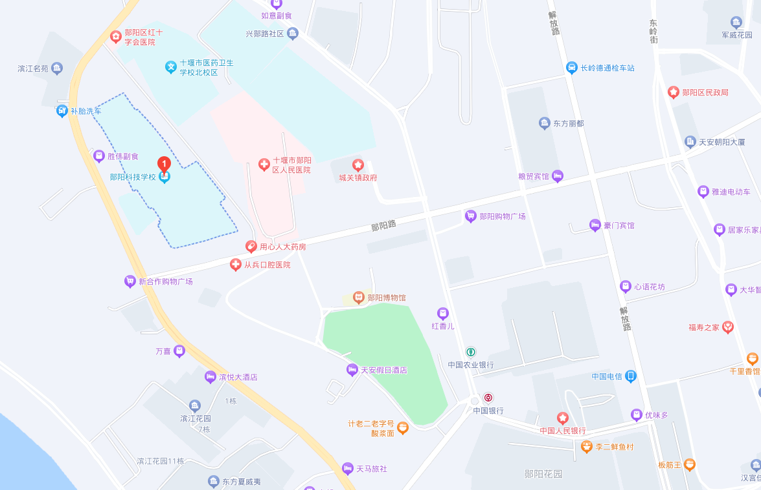
外地考生到达十堰市郧阳区城区后，可乘坐出租车到郧阳科技学校大门下车即可。考点内不允许考生的车辆进入，考点附近停车非常不方便，请广大考生合理安排好行程。
（红圈位置为考点入口）

